104年全國大專校院學生社團評選暨觀摩活動實施計畫
壹、目的：為促進大專校院學生社團活動進步與發展，藉由社團評選暨觀摩活動提昇社團活動及經營品質，以發揮學生活動之教育功能。
貳、主辦機關：教育部
參、承辦單位：國立體育大學(33301桃園市龜山區文化一路250號)
肆、時間：104年3月28日至104年3月29日(星期六、日)
伍、參賽分組及遴薦名額
分大學校院組(含綜合大學及一般學院)及技專校院(含科技大學、技術學院及專科學校)兩組。每校遴薦績優社團數，大學校院組每校2名；科技大學及技術學院每校2名，專科學校每校1至2名。
陸、評選類別
由各校自行選定類別報名，如推薦參加2個社團，須為不同性質之社團。請各校於104年2月26日前完成各項報名程序。本次活動須線上報名及函送相關資料，一經報名不得更改。連續2年（102及103）榮獲特優獎之社團，請勿再行遴薦，以鼓勵校內其它社團參與。報名類別如下：
一、學術性、學藝性：以學術研究或文藝、技藝教學為宗旨者。
二、服務性：以校內外服務為主要宗旨者。
三、體能性、康樂性：以體能或休閒活動為主要宗旨者。
四、自治性、綜合性：以自治或社員聯誼為主要宗旨者。系科學會報名以本類為主，以促進系科學會之發展。
（全校性自治組織由教育部青年發展署另統籌規劃辦理相關評選及觀摩活動）
柒、獎勵辦法
一、獎項區分：特優獎、優等獎及績優社團獎3項。
二、獎項名額：特優獎預計錄取55個社團；優等獎預計錄取75個社團。
三、各類別錄取名額於評審會議中視各類別報名參賽社團數量及實際表現擇優決定。
四、獎項及獎勵方式：
(一)特優獎：得獎社團獎牌乙座、獎金新臺幣1萬元，社團指導老師獎牌乙座；獲得特優獎之社團於下年度之社團評選座談會中進行報告與分享。
(二)優等獎：得獎社團獎牌乙座、獎金新臺幣5仟元，社團指導老師獎牌乙座。
(三)績優社團獎：頒發獎牌乙座，以資鼓勵。
捌、評選資料
一、參加評選社團應提供書面推薦及報名表(附件一)並應檢附社團簡介之文字書面資料，社團簡介內容以不超過2,000字為原則，及其他可了解社團實際運作之電子檔資料（光碟）。內容可依各社團之特色，參酌活動評分標準及評分項目等相關資料，針對組織運作、年度計畫、社團活動績效、資料保存、財務管理等方面條列及重點式的簡述社團概況，惟簡介內容以103年度社團活動內容為限，以上所述各項資料書面資料及光碟各1式5份。
二、請附上校內社團評選紀錄1份以供參考。
三、請準備10~15張簡報投影片介紹社團相關概要及成果(請以Microsoft Powerpoint製作，並提供電子檔；檔案製作為PDF檔並於線上報名時上傳)。
玖、評分標準
以組織運作、社團活動績效、社團資料保存與資訊管理、財物管理等4個項目予以評分(評分標準表如附件四)。另請提供『社團特色及溫馨故事(包含文字+照片)』(附件三)。社團特色內容以500-1,000字為原則，內容可依各社團之特色撰寫；溫馨故事以介紹社員參與社團的學習成長與服務經驗為主，以1,000-2,000字為原則，不列入計分，但將擇優錄取彙編成冊。
拾、經驗交流座談
各性質座談會之報名表(附件二)，承辦單位將依報名資料排定與會人員之參加場次。
一、同性質社團觀摩與經驗交流，每場次將邀請103年獲得特優社團負責人2位參加座談，並針對社團成果進行5~10分鐘簡報，以利進行觀摩與交流；其他參與社團學生得有3分鐘報告時間，以利進行觀摩與交流。
二、社團指導老師座談會，每場次將邀請103年獲得特優社團之各類別社團指導老師1位針對社團成果進行5~10分鐘簡報，其他參與社團指導老師得有3分鐘報告時間，以利進行觀摩與交流。
拾壹、活動日程表
日期 | 時 間 | 活動流程 |  |  | 備 註
3/28  星期六 | 08：00－12：00 | ◎ 報到及資料佈置 |  |  | 地點：綜合體育館
3/28  星期六 | 12：00－13：00 | 午餐 |  |  | 1.提供每校參加之社團指導老師及學生社團代表共四名人員餐盒(採事先登記)。  2.資料評選會場於評選開始前10分鐘進行清場。(每參賽社團1位解說員)
3/28  星期六 | 13：00－13：30 | 開幕式 |  |  | 地點：綜合體育館
3/28  星期六 | 13：30－15：00 | ◎  資  料  評  鑑  ◎ | 社團指導老師座談會  (主題式分享) |  | 地點: 教學大樓209教室
3/28  星期六 | 13：30－15：00 | ◎  資  料  評  鑑  ◎ | 同性質社團觀摩與經驗交流(主題式分享) |  | 服務性社團  地點：教學大樓202教室  體能、康樂性社團  地點：教學大樓203教室  學術、學藝性社團  地點：教學大樓204教室  自治、綜合性社團  地點：教學大樓223教室
3/28  星期六 | 15：00－15：30 | ◎  資  料  評  鑑  ◎ | 休息
3/28  星期六 | 15：30－18：00 | ◎  資  料  評  鑑  ◎ | 與大師對話—  大專社團青年高峰會 |  | 地點：綜合體育館
3/28  星期六 | 18：00－18：30 | 休息 |  |  | (不供應晚餐，可代訂)
3/28  星期六 | 18：30－21：00 | 社團之夜—各校社團動態表演 |  |  | 每校限申請表演一個節目，至多以30個為原則  地點：綜合體育館
日期 | 時 間 | 活動流程 |  |  | 備 註
3/29  星期日 | 08：00－13：30 | ◎ 社團靜態資料觀摩展 |  |  | 提供每校參加之社團指導老師及學生社團代表共四名人員餐盒(採事先登記)  地點： 綜合體育館
3/29  星期日 | 13：30－14：00 | 頒獎典禮 |  | 評審說明 | 地點：綜合體育館
3/29  星期日 | 14：00－15：00 |  |  | 頒獎 | 地點：綜合體育館

拾貳、注意事項
一、網路報名開放時間為104年2月6日至2月26日，請各校於報名期間至國立體育大學網頁（104studentleague.ntsu.edu.tw）填寫相關報名資料。另評選資料紙本及光碟（1式5份）請於104年2月26日前以掛號寄至國立體育大學學生事務處課外活動指導組(33301桃園市龜山區文化一路250號)(郵戳為憑），並註明〝104年全國大專校院學生社團評選資料〞；凡報名資料不全者，不予評選。
二、每一參展社團備有一張長約180公分、寬60公分桌面及兩張椅子、一個插座，每一社團之展示高度為250公分。
三、社團之夜將邀請30個社團進行動態表演及交流，歡迎各校社團踴躍報名(報名表如附件二)。
四、同性質社團觀摩與經驗交流、社團指導老師座談會及與大師對談-大專社團青年高峰會等活動，敬請踴躍參加。
五、請各校踴躍推薦學生擔任評審，推薦表及資格規定詳如附件五，並請於104年2月26日前寄至桃園市龜山區文化一路250號(國立體育大學學生事務處課外活動指導組)彙整。
六、活動洽詢
聯絡人：國立體育大學學生事務處課外活動指導組
鄭英傑組長、蔡麗美小姐、戴筱純小姐
聯絡電話：03-3283201 # 1572或1573
E-mail：student2015@ntsu.edu.tw
聯絡地址：33301桃園市龜山區文化一路250號

104年全國大專校院學生社團評選暨觀摩活動 附件一
社團評選推薦及報名表
【本表請每一社團填寫一張】
學校名稱：
填表人： 電話： E-mail：
社團名稱
成立宗旨
社團網址 | □無 □有，
推薦類別 | □學術性、學藝性 □服務性 □體能性、康樂性  □自治性、綜合性
指導老師 |  | 聯絡電話 |  | E-mail
負 責 人 |  | 聯絡電話 |  | E-mail
相關記錄 | 最近二年內是否連續獲特優獎：□否 □是  最近二年內是否獲得其他團體獎勵：□否 □是(請另註明)
學校推薦意見 | 【本欄必須親由社團指導老師或課外活動指導組填寫推薦意見】
其 他 | 活動當日攜帶物品：□電腦 □錄影機 □放影機 □其他  需協助事項：  (請先電話詢問承辦單位是否有能力協助)
課外活動組主任(組長)： 承辦人：
※備註：
1.本表係由各校推薦學生社團參加評選填列，報名資料不全者，不予評選，並喪失評選資格。
2.推薦社團書面資料內容請參考本活動評分標準，針對組織運作、年度計畫、社團活動績效、資料保存、財務管理等方面簡要敘述社團概況。
3.檢附(書面)資料：請依序裝訂下列資料送至承辦學校(請備妥仔細確認)
□社團評選報名表1式5份。
□社團組織章程1式5份。
□社團簡介之文字書面資料(以不超過2000字為原則，簡介內容以103年度社團活動內容為限)1式5份。
□校內社團評選紀錄1份：□無 □有 評選日期： 名次：
□10~15張簡報投影片介紹社團相關概要及成果。請以Microsoft Powerpoint製作，並提供電子檔(檔案製作為PDF檔)。
104年全國大專校院學生社團評選暨觀摩活動 附件二
參加座談及動態表演報名表
【本表請每校填寫一張】
學校名稱：
填表人： 電話： E-mail：
社團指導老師代表
姓名 |  | 性別 | □男 □女
服務單位 |  | 職稱
聯絡電話 |  | 用餐 | □葷 □素
姓名 |  | 性別 | □男 □女
服務單位 |  | 職稱
聯絡電話 |  | 用餐 | □葷 □素
學生社團代表
姓名 |  | 性別 | □男 □女
所屬社團 |  | 職稱
聯絡電話 |  | 用餐 | □葷 □素
姓名 |  | 性別 | □男 □女
所屬社團 |  | 職稱
聯絡電話 |  | 用餐 | □葷 □素
社團之夜----動態表演節目
□無
□有，表演社團： 節目名稱：
※如有音樂CD片(長度須於三分鐘內)，請於早上報到時交至服務台，並請於演出時間前10分鐘報到。
課外活動組主任(組長)： 承辦人：
※備註：
1.各校報名參加座談會之社團指導老師及學生社團代表各以2名為原則，以利社團指導老師座談會及同性質社團經驗交流之安排。
2.每校限申請表演一個動態表演節目，因考量時間及場地有限，表演節目以30個為原則，依各校報名順序決定，額滿即止。
104年全國大專校院學生社團評選暨觀摩活動 附件三
社團特色文章及溫馨故事資料表
學校名稱：
組別：□學術性、學藝性社團 □服務性社團
□體能性、康樂性社團 □自治性、綜合性社團
所屬社團名稱
聯絡人 |  | 職稱
學校地址 | □□□ |  | 電話
學校地址 |  |  | 手機
學校地址 |  |  | 傳真
電子郵件信箱
社團特色
(約500-1000字以內)
溫馨故事(約1000-2000字)
相關附件：□2-4張照片電子檔 □其他
備註：本表如不敷使用請自行增列。

課外活動組主任(組長)： 承辦人：
104年全國大專校院績優學生社團評選暨觀摩活動評分標準表 附件四
一、共通性評分項目(佔50%)
項 目 | 評分細項 | 評 分 重 點
組織運作  25% | 組織章程  5% | 1.組織章程是否明確、清楚？例如具有社團宗旨、社員大會的召開與權責、幹部架構、社員的權利義務、會費的收退方式、選舉罷免等的規範？
組織運作  25% | 組織章程  5% | 2.是否適時修訂？修訂條文之前、後內容說明？各次修正時間是否詳實記載於組織章程名稱之下方？
組織運作  25% | 組織章程  5% | 3.社團組織是否健全、權責分工是否明確？
組織運作  25% | 年度計畫  10% | 1.是否訂定社團年度計畫(含活動行事曆)？
組織運作  25% | 年度計畫  10% | 2.是否訂定社團發展之短、中或長程計畫？內容是否包含目標、實施策略、具體項目、經費需求、資源管道等？
組織運作  25% | 年度計畫  10% | 3.年度計畫內容是否符合社團成立宗旨？是否有主題？
組織運作  25% | 年度計畫  10% | 4.社團年度各項活動依據年度計畫執行程度？是否有執行成效表？
組織運作  25% | 管理運作  10% | 1.是否依據社團組織章程管理運作？社員間的凝聚力如何達成？
組織運作  25% | 管理運作  10% | 2.是否定期召開社員大會(或系學會大會)及幹部會議？各次會議之出席狀況？
組織運作  25% | 管理運作  10% | 3.幹部、社員及指導老師資料是否完備？是否有與畢業社友聯絡？
組織運作  25% | 管理運作  10% | 4.社長及社團幹部產生方式及程序？選舉投票的紀錄？未過門檻的因應措施？
組織運作  25% | 管理運作  10% | 5.社團交接是否完善？是否辦理幹部訓練？
社團資料保存與資訊管理  10% |  | 1.社團各項活動資料及成果保存之完整性？
社團資料保存與資訊管理  10% |  | 2.各項會議或活動記錄是否詳實(含簽到手稿)？是否送請社團指導老師簽名？
社團資料保存與資訊管理  10% |  | 3.社團檔案資料電腦化程度、社團網頁經營？
財物管理  15% | 經費控管  10% | 1.社團經費來源、使用原則及運作情形？是否訂定財務管理辦法？
財物管理  15% | 經費控管  10% | 2.是否設立社團經費專戶(非私人帳戶)，由專人專帳負責管理並公開徵信？社團經費帳戶之簿冊與印章是否分別由專人保管？
財物管理  15% | 經費控管  10% | 3.年度經費收支情形是否登錄於帳冊並清楚詳載？是否有社團的各項活動及年度總預決算表？
財物管理  15% | 經費控管  10% | 4.各項經費收支單據之整理？核銷憑證是否加蓋稽核印章？正本與影本的黏貼與核銷程序均顯示清楚？
財物管理  15% | 產物保管  5% | 1.社團器材、設備之財產清冊清楚否？使用或借用、維修紀錄？設備有圖片為証否？
財物管理  15% | 產物保管  5% | 2.是否有明確的保管制度(辦法或方式)？

二、社團活動績效評分項目(佔50%)
項 目 | 評分細項 | 評 分 重 點
社團活動績效50% | 社團活動  35% | 1.社團各項活動之籌備及宣傳情形？
社團活動績效50% | 社團活動  35% | 2.各項活動計畫是否周詳、活動企劃與內容是否充實、具創意？
社團活動績效50% | 社團活動  35% | 3.活動辦理成效及社員參與程度？
社團活動績效50% | 社團活動  35% | 4.各項活動是否召開檢討會？紀錄是否詳實完整？大型活動是否實施問卷回饋分析？
社團活動績效50% | 社團活動  35% | 5.社團活動力與社團規模相互配合情形，請簡述各項活動內容。
社團活動績效50% | 社團活動  35% | 6.是否積極協助、配合學校舉辦之各項活動？請特別註明哪些活動是配合學校的活動。
社團活動績效50% | 社團活動  35% | 7.社團具傳統或特色之活動為何？
社團活動績效50% | 社團活動  35% | 8.是否積極參與(或主辦)校外或跨校性所舉辦之活動？社團對外競賽成果、績效。
社團活動績效50% | 服務學習  15% | 1.年度計畫是否含有符合帶動中小學社團發展、社區服務、人權教育、品德教育、法治教育、生命教育與憂鬱自殺防治、性別平等教育、保護智慧財產權、中輟生輔導、資訊、體育、愛心、國際或環保志工等教育政策之活動？其活動目標、對象、地點、時間、如何實施是否明確？
社團活動績效50% | 服務學習  15% | 2.參與本項計畫是否符合服務學習之步驟如右(1)設計(如：方案之撰寫)、(2)規劃(如：社區需求、服務之協定簽約)、(3)執行(如：家長同意書、服務記錄)、(4)評量(如：反思會議、日誌、社區專訪)、(5)互惠(如：社區需求的了解、經驗分享、學校與社區事前與事後 之成長等)。
社團活動績效50% | 服務學習  15% | 3.學習成果呈現的情形(如：慶祝或檢討會議、反思日誌、工作日誌、學習心得)？
不計分 | 社團特色及  溫馨故事 | 社團特色及溫馨故事之撰寫(包含文字+照片)

104年全國大專校院學生社團評選暨觀摩活動學生評審推薦表附件五
姓名 |  |  |  | 性 別 | □男  □女 |  |  | 2  吋  照  片
通訊處 | 連絡處
通訊處 | E-Mail |  |  |  | 聯絡電話:( )  手機:
學校 | 學 校 名 稱 |  |  |  | 學 制 |  |  |  | 科系(所） | 年級
學校 |  |  |  |  | 大學 研究所  技職四年制  技職二年制
社團經歷 | 社 團 名 稱 |  |  |  | 職 稱 |  | 社 團  類 別 |  | 擔任  時間 | 備 註
獲獎事績 | 學 年 | 參 賽 項 目 |  |  |  |  | 參 賽 類 組 |  |  | 獎 項 等 第
獲獎事績 | 範例  102 | 1、全國大專校院學生社團評鑑 |  |  |  |  |  |  |  | 特優獎或  優等獎
獲獎事績 |  | 2、
獲獎事績 |  | 3、
獲獎事績 |  | 4、
擔任校內  評審經歷 |  | （請出具相關證明）
學校推薦  意見 |  | （此欄務必請學務處同仁或課外活動指導組填寫，並請確實證明該生所填之資料無誤，一切屬實）
填表人  （（簽章) |  |  | 課外活動指導組組長  （主任）  (簽章) |  |  | 學務長  (簽章)
備註：學生評審之遴選資格，除目前仍為在學之學生，且為該社社團成員之一外，仍須具備下列條件，並由學校學務處或課外活動指導組推薦之（請於104年2月26日前將推薦表寄至國立體育大學學生事務處課外活動指導組(33301桃園市龜山區文化一路250號) (郵戳為憑)並註明〝104年全國大專校院學生社團評選學生評審推薦資料〞）。
（1）曾擔任正副社團負責人領導社團榮獲全國大專校院績優學生社團評鑑優等獎以上。
（2）曾任校內評審經驗。

周邊醫療
林口地區
科別 | 名稱 | 地址 | 電話 | 看診時間
內科 | 德欣診所 | 桃園市龜山區復興三路 3 之 2 號 | 03-318 1458 | 一~日8:00~12：00  晚上13：00~21：30
眼科 | 聚英眼科診所 | 桃園市龜山區復興一路 264 號 | 03-328 3828 | 一.三.五.六 9:00~12:00；  一~五14:00~17:00；  一~五 18:30~21:30；  (二.四早上無門診)
眼科 | 全英眼科 | 新北市林口區中山路 196 號 | 02-26010365 | 一~五 8:30~12:00；15:00~17:30；18:30~21:00
骨科 | 健雄診所 | 新北市縣林口區中山路 194 號  桃園市龜山區復興一路 220 號 | 02-26030322／03-3182202 | 一~六  上午 8:30~12:00  下午 14:30~17:30 晚上 18:30~21:30（六晚上無門診）
牙科 | 翔泰牙醫診所 | 桃園市龜山區復興一路 272 號 | 03-396 1089 | 一～五 9:30~12:30 下午15:00~18:00  晚上18:30~21:00
皮膚科 | 蕭皮膚科診所 | 桃園市龜山區復興一路 312 號 | 03-396 0808 | 一～五 9：30~12：00 下午 15：30~18：00 晚 18：30~21：00
婦產科 | 杏芳婦產科 | 桃園市龜山區文興路 99 號 | 03-328 5692 | 9：30-13：00;  17：00-20：30
全科 | 林口長庚紀念醫院 | 桃園市龜山區復興街 5 號 | 總機 03-3281200 急診分機 2143 | 上午診 8:30~11:30 下午診 13:30~16:30 夜診 17:00~20:00

龜山地區
科別 | 名稱 | 地址 | 電話 | 看診時間
骨科 | 大魏 | 桃園市龜山區萬壽路二段 927 號 | 03-3596838 | 一～六  8：00~22：00
骨科 | 合群 | 桃園市龜山區萬壽路二段1191-3 號 | 03-3291980 | 一～六8：30~12：00  下午 14：30~17：30  晚上 18：30~21：30
眼科 | 光明 | 桃園市龜山區萬壽路二段 980 號 | 03-3596195 | 一～六 8：30~12：00 下午 15：00~18：00 晚上 19：00~21：30
眼科 | 曾眼科 | 桃園市龜山區萬壽路二段 1065．1067 號 | 03-3507881 | 一～六 8：30~12：00 下午 15：00~18：00 晚上 19：00~21：30
內科 | 蕭大章 | 桃園市龜山區萬壽路二段 990 號 | 03-3201860 | 一～六 8：00~12：00 下午 14：30~18：00 晚上 19：00~21：30
內科 | 吳天聰 | 桃園市龜山區中興路 261 號 | 03-3206888 | 一～五 8：30~12：00 下午 15：00~21：00 六 8：30~12：00
牙科 | 宋洪德 | 桃園市龜山區萬壽路二段 1052 號 | 03-3205345 | 一～五 9：00~21：00
牙科 | 夏德仁 | 桃園市龜山區萬壽路二段 945 號 | 03-3503768 | 一～六 9：00~12：00 下午 14：00~21：30 周六至 18：00
婦產 | 杜一鳴 | 桃園市龜山區中興路 372-2 號 | 03-3591032 | 一～六 9：00~12：00 下午 15：00~18：00 晚上 19：00~21：30
綜合 | 大明醫院 | 桃園市龜山區萬壽路二段 964 號 | 03-3202792 | 無休息 8：00~22：00
皮膚 | 陳皮膚科 | 桃園市龜山區中興路 206 號 | 03-3509878 | 一～五 9：00~12：00 下午 14：00~21：30  六 9：00~12：00  下午 14：00~18：00
全科 | 桃園長庚 | 桃園市龜山區舊路村頂湖路 123 號 | 03-3196200 | 上午診 8:30~11:30 下午診 13:30~16~30 夜診 17:00~20:00

校內美食
商店名稱 | 商店位置 | 營業項目 | 營業時間 | 聯絡電話
學苑 | 國體宿舍旁左側 | 早餐、自助餐、中式餐點 | 06:00~20:00
7-11 | 圖書館旁 | 便利商店 | 07:00~23:00
學校周邊美食
桃園市美食
http://cpugoodeat.twbbs.org/index.php
點此連結，舉凡火鍋、麵食、飯食、點心、牛排、吃到飽，皆可查詢到您所想吃的美食。
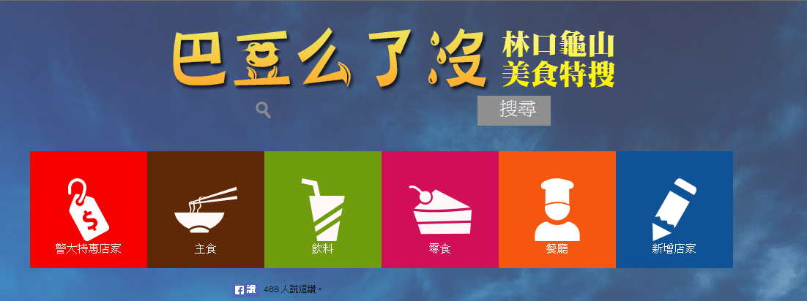

鄰近住宿資訊
飯店名稱 | 電話 | 地址 | 房價 | 距離
國立體育大學樸園教育訓練中心 | 03-3974231 | 桃園市龜山區文化一路250號(長庚大學入口左側) | 1500~2000 | 0km
薇閣精品旅館(桃園館) | 03-3200066 | 桃園市龜山區萬壽路二段1433號 | 1700~2900 | 9km
樂葳時尚旅館 | 03-3280909 | 桃園市龜山區文化ㄧ路86-18號 | 2780~6440 | 2.6km
華夏大飯店 | 03-3275888 | 桃園市龜山區文化二路28號(林口交流道旁) | 3000~5600  (優惠時段享七折) | 3.9km
新山鶯賓館 | 03-3206060 | 桃園市龜山區山鶯路華國新村1~3號 | 700~1280 | 9.5km
車房汽車旅館 | 03-3289999 | 桃園市龜山區復興一路251號 | 1150~2050 | 3.5km
東楓時尚汽車旅館 | 03-3185868 | 桃園市龜山區文化二路52巷66號 | 2450~6000 | 3.5km
福容大飯店 林口店 | 03-3279388 | 桃園市龜山區文二一街68號 | 3300~4400  (促銷活動期間) | 4km
長樂旅社 | 03-3282253 | 桃園市龜山區新興街315號 | 600~ | 3.4km
長庚會館 | 03-3962929 | 桃園市龜山區文昌三街89號 (林口長庚醫院旁) | 1100~2360 | 3.4km
聖地牙哥商務會館 | 03-3972723 | 桃園市龜山區林口長庚特定區文昌三街80號 | 1780~2180 | 3.5km
松鶴商務汽車旅館 | 03-328-9177 | 桃園市龜山區文化二路56號 | 1380~1980 | 3.3km
加州長堤汽車旅館 | 03-3975966 | 桃園市龜山區文化三路37巷29號 | 2280~2980 | 4km
天堂鳥汽車旅館(迴龍館) | 02-82002000 | 桃園市龜山區萬壽路一段379號 | 1780~5800 | 6.3km
亞典春天汽車旅館 | 03-3509792-9 | 桃園市龜山區華美街21號 | 1180~1580 | 5.6km
愛之星汽車旅館 | 03-3180888 | 桃園市龜山區文化二路50號 | 1580~2680 | 3.3km
捷客商務汽車旅館 | 03-3209096 | 桃園市龜山區萬壽路二段759號 | 1280~2580 | 6.5km
碧雲天汽車旅館(迴龍館) | 02-82000999 | 桃園市龜山區萬壽路一段195號 | 1580~2580 | 5.5km
良友商務旅館 | 03-3362011 | 桃園市桃園區復興路98號1樓(指引處) | 1700~3200 | 8.8km
喜來商務飯店 | 03-3366841 | 桃園市桃園區朝陽街5號 | 1680~3200 | 8.9km
絕色汽車旅館 | 03-3260101 | 桃園市桃園區大興西路一段116號 | 2480~3580 | 11km
以上住宿房價僅供參考，如須知詳細資訊請撥打店家電話查詢，謝謝。
http://taoyuantravel.mmweb.tw/index_m.php?ptype=hotel_list&town_name=gueishan
如何前往國立體育大學？
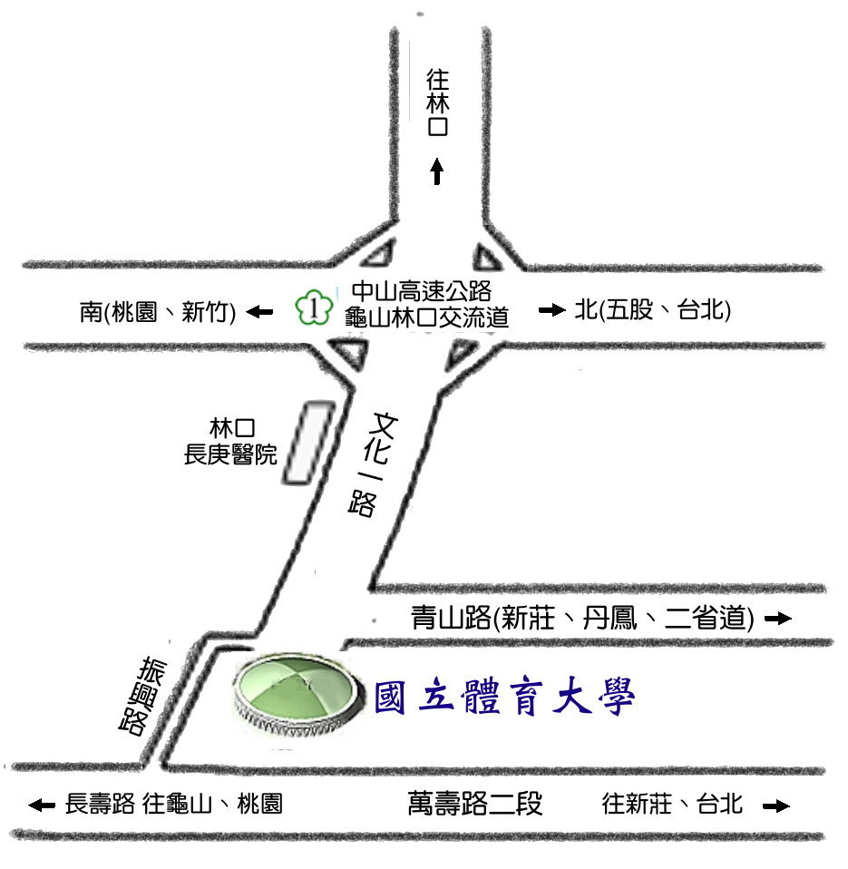
※自行開車：
- 由林口交流道下往桃園龜山方向行駛至本校約四公里
- 由新莊二省道，於新莊丹鳳經青山路往林口方向行駛
※如要搭乘大眾交通工具：
- 客運(統聯、阿囉哈、國光)：
至林口站，步行至林口長庚醫院，有免費接駁專車到長庚校區，再步行至國體（約五分鐘）
- 高鐵、火車：
可至台北車站，前往西站3號月台汎航客運(35元)，直達林口長庚醫院，轉免費接駁專車到長庚校區，再步行至國體
校內平面圖
第一會場
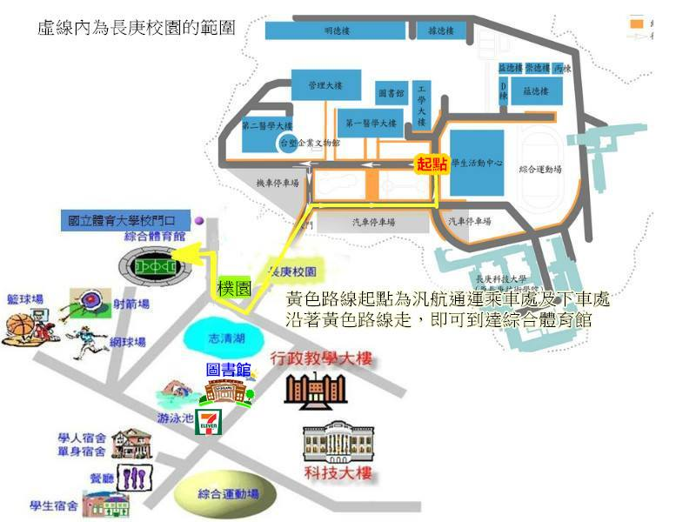
※第一會場：綜合體育館
第二會場
下列活動於第一會場舉行：報到、資料佈置、開幕儀式、資料評鑑、與大師對話－大專社團青年高峰會、社團之夜、社團靜態資料觀摩展、閉幕式暨頒獎典禮
※第二會場：行政教學大樓
下列活動於第二會場舉行：社團評審會議、同性質社團觀摩與經驗交流
＊社團評審會議 －行政大樓會議室515
＊服務性社團 －教學大樓教室202
＊體能、康樂性社團－教學大樓教室203
＊學術、學藝性社團－教學大樓教室204
＊自治、綜合性社團－教學大樓教室223
＊社團老師交流 －教學大樓教室 209

